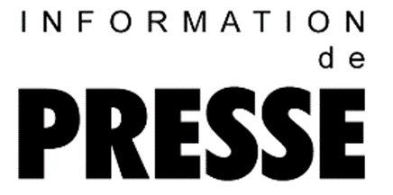

La technique du futur
Le SAM 4.0 pour les stations de surpresseurs
Le système de gestion intelligent Sigma Air Manager 4.0 (SAM 4.0) fait son entrée dans les stations de surpresseurs pour assurer une efficacité énergétique maximale, générer des économies et permettre des applications connectées dans le cadre de l'industrie 4.0.
L'industrie 4.0 signifie que tous les composants de la station sont parfaitement coordonnés et gérés en fonction des besoins de l'exploitant. Le système de surveillance en temps réel génère et transmet les données d'exploitation en vue de leur analyse. Les résultats permettent d'anticiper et d'intervenir en temps utile pour éviter d'éventuels problèmes.

Le Sigma Air Manager 4.0 est le centre névralgique de la station de surpresseurs et la technologie clé pour les services futurs de l'industrie 4.0. Ce système de gestion centralisé commande les machines avec une efficacité maximale et adapte parfaitement le débit d'air au profil de la consommation. Il analyse les données d'exploitation en quelques secondes et simule les options envisageables pour sélectionner la plus efficace. Résultat : une efficacité énergétique inédite.

Le SAM 4.0 communique en 30 langues, son écran couleur tactile 12 pouces facilite la navigation et montre immédiatement si la station se trouve dans la plage de fonctionnement normal sur le plan énergétique. L'utilisateur visualise très aisément les états de fonctionnement, la courbe de pression, le débit et la puissance, sans oublier d'éventuelles signalisations d'entretien ou de défauts, en cours ou passés, pour pouvoir les analyser au pied de la machine, ou confortablement sur le PC de son bureau ou ailleurs, grâce à une connexion réseau. Cette capacité de visualisation et d'analyse renforce la sécurité, elle permet la maintenance prévisionnelle et l'utilisation de la station dans le cadre du management de l'énergie ISO 50001.
La commande prioritaire offre également des possibilités inédites pour la maintenance prévisionnelle des surpresseurs. Jusqu'à présent, la maintenance ne pouvait être effectuée que quand un défaut était apparu, ou dans le cadre de l'entretien périodique. Avec le SAM 4.0, des opérations de maintenance peuvent être déclenchées avant l'apparition d'un défaut, pour prévenir des arrêts et des dommages, et éviter les coûts qu'ils occasionneraient.

Les capteurs intégrés dans les machines et dans la commande Sigma Control 2 relèvent les données process et les transmettent en temps réel au Sigma Air Manager 4.0. Un logiciel spécial transfère les informations au Kaeser Data Center où elles sont analysées en temps réel.
Le Kaeser Data Center centralise le suivi de la station et assure le traitement des signalisations de fonctionnement. Au besoin, il déclenche les opérations de maintenance prévisionnelle.
Par conséquent, la maintenance est réalisée précisément au moment où elle est vraiment nécessaire. Cela permet de gagner du temps, d'économiser des coûts et d'assurer la disponibilité des surpresseurs et des process qu'ils alimentent.

Fichier : m-sam4.0blowers-fr
3.042 caractères, reproduction gratuite − Merci de nous transmettre un exemplaire justificatif.
Photos :
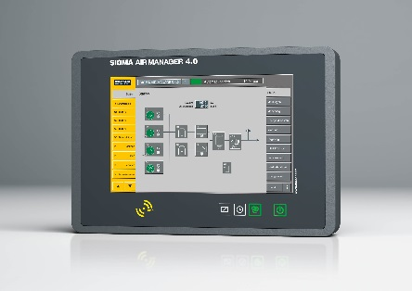

Le Sigma Air Manager 4.0 surveille et gère tous les composants de la station de surpresseurs, et les rend compatibles avec les exigences de l'industrie 4.0.

